ОБЛАСТНОЕ ГОСУДАРСТВЕННОЕ БЮДЖЕТНОЕ ПРОФЕССИОНАЛЬНОЕ ОБРАЗОВАТЕЛЬНОЕ УЧРЕЖДЕНИЕ «РЯЗАНСКИЙ КОЛЛЕДЖ ЭЛЕКТРОНИКИ»

Методические рекомендации
По выполнению контрольной работы по учебной дисциплине
Инженерная компьютерная графика

Для студентов заочного отделения

Разработала:
преподаватель общепрофессиональных
дисциплин Свирюкова О. С.

2016

ВВЕДЕНИЕ

Одним из условий успешного овладения общими и специальными техническими знаниями является умение правильно отображать свою техническую мысль на чертеже и правильно прочесть на нем чужую. Чертеж – это язык техники, так как даже самое подробное описание окружающих нас изделий не может дать о них такого полного и ясного представления, как чертеж. Любая практическая или исследовательская работа студента и будущего специалиста связана с оформлением её в виде отчета, статьи, реферата, пояснительной записки к курсовой или дипломной работе, а также с оформлением графической части в виде чертежей или плакатов. Требования к выполнению перечисленных документов регламентированы стандартами, которые изучаются в курсе «Инженерная графика». Кроме того, навыки работы с чертежными инструментами, справочной технической литературой и чертежами оказываются незаменимыми как в процессе обучения, так и в дальнейшей деятельности специалиста. В настоящее время актуальным является переход к новым технологиям. Изучение современных компьютерных программ и применение полученных знаний для создания профессиональных документов позволит придать им единообразный вид в соответствии с установленными стандартами, что обеспечит высокую культуру делопроизводства при работе будущего специалиста в фирме или на предприятии.
В результате изучения дисциплины студент должен:
- иметь представление о современных средствах инженерной графики;
- знать правила разработки, оформления и чтения конструкторской и технологической документации; способы графического представления пространственных образов и схем; стандарты ЕСКД;
- владеть навыками чтения и составления чертежей деталей и схем.
ОБЩИЕ МЕТОДИЧЕСКИЕ УКАЗАНИЯ

Отличительной особенностью самостоятельной работы по дисциплине «Инженерная компьютерная графика» является то, что студент, изучая темы курса, содержание которых отражено в названии выполняемых заданий, вместе с тем постоянно отрабатывает навыки выполнения чертежей, приобретает осмысленный «автоматизм» реализации этих навыков, совершенствует накопленные знания. Результаты самостоятельной работы студентов в процессе изучения предмета контролируются преподавателем.
Контрольная работа состоит из четырех заданий и выполняется на четырех листах формата А4 и А3.
Деталью называется изделие, изготовленное из однородного по наименованию и марке материала без применения сборочных операций, и это же изделие, подвергнутое покрытиям (защитным или декоративным) независимо от вида, толщины и назначения покрытия, или изготовленное с применением местной сварки, пайки, склейки, сшивки и т.д.
Рабочие чертежи деталей выполняют по чертежу общего вида и сборочным чертежам.
Чертежи выполняются в системе КОМПАС-ГРАФИК. При выполнении чертежей необходимо использовать знания, полученные в процессе изучения Инженерной графики, Технической механики, Метрологии, стандартизации и сертификации.
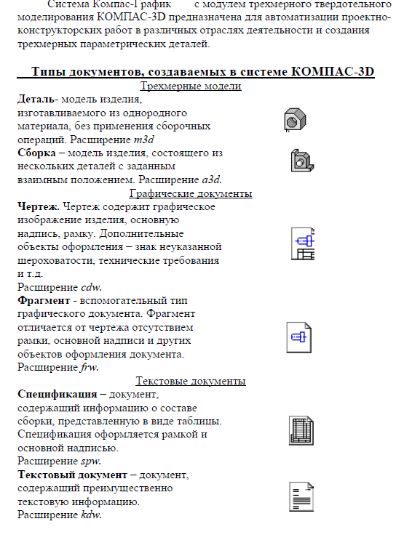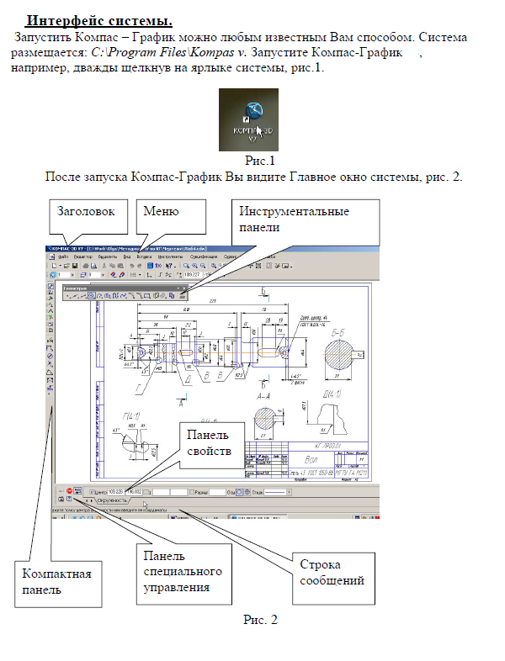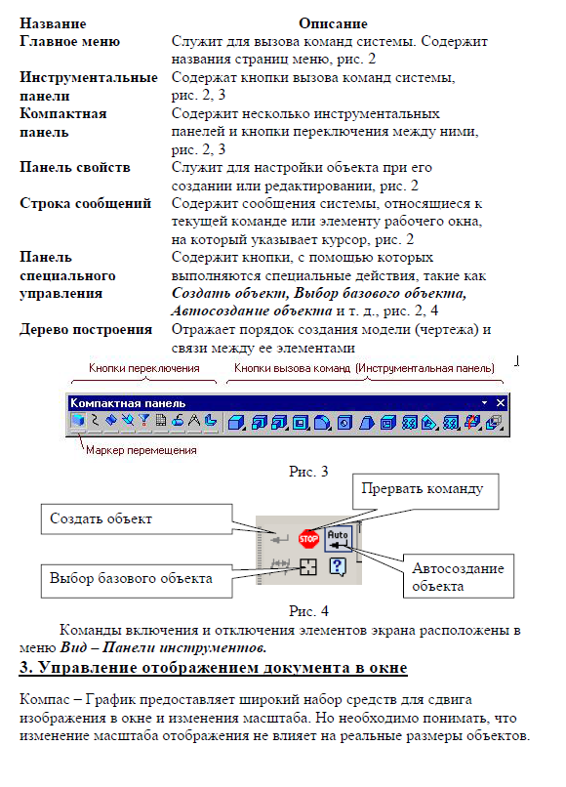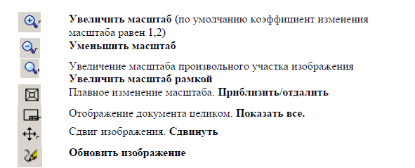Команды компактной панели.
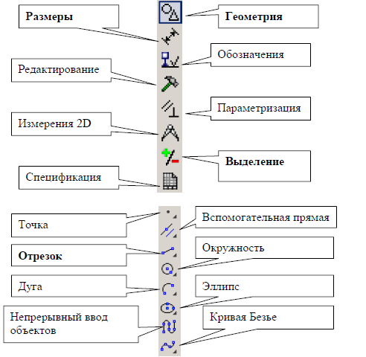

Контрольная работа содержит 4 листа.
Лист 1- Титульный лист
Лист 2- Чертеж детали Пробка.
Лист 3. –Чертеж условно плоской детали
Лист4 – Чертеж детали с разрезами.

Лист 1- Титульный лист
Образец выполнения Листа №1. Формат А3.
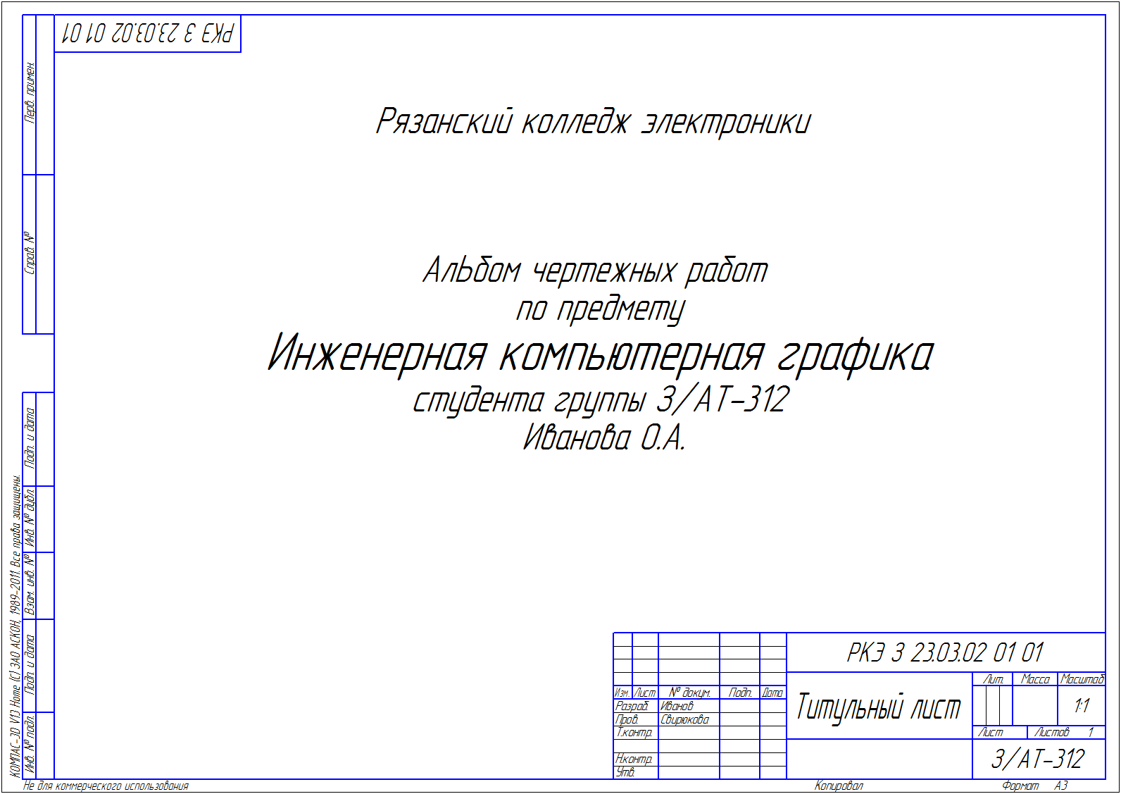
Последовательность выполнения работы.
- Файл- создать-чертеж(ок)
- В строке «Главное меню» - Сервис- Менеджер документа- выделить «А4», по стрелке выбрать формать А3; поменять ориентацию листа на горизонтальный формат.
- 2. В строке «Главное меню» - Инструменты -ввод текста – щелкнуть левой кнопкой мыши по формату и вводить текст двумя блоками. Строка 1 – шрифт №10; левой кнопкой мыши на панели свойств щелкнуть на «создать объект». Блок 2-
Строка 2 – шрифт № 10;
Строка 3 - шрифт №10
Строка 4 – шрифт № 14;
Строка 5,6, – шрифт № 10.
Закрепить результат, левой кнопкой мыши на панели свойств щелкнуть на «создать объект». Прервать выполнение текущей команды (красная кнопка – Прервать команду) .
- Заполнить основную надпись чертежа, активировав ее двумя щелчками мыши. Закрепить результат, левой кнопкой мыши на панели свойств щелкнуть на «создать объект». Прервать выполнение текущей команды (красная кнопка – Прервать команду)
- Сохранить чертеж. В строке «Главное меню» - Файл – Сохранить как.

Лист 2- Чертеж детали Пробка.
Выполнить по указанным размерам чертеж пробки. (Формат А4).
Последовательность выполнения работы.
1. Файл- создать-чертеж (ок)
2. Чертеж выполнить в формате А4
3. В компактной панели – выбрать окно «Геометрия». В инструментальной панели «Геометрия»- выбрать «Прямоугольник»; на панели свойств – задать высоту и ширину габаритного прямоугольника. Выбрать команду - «Вспомогательные прямые». При помощи параллельных прямых задать размеры детали. Предварительно определить размер левой стороны вала, пользуясь формулой расчета конусности для усеченного конуса.
4. Выбрать команду «Отрезок», построить вал, стиль линии выбрать – основная.
5. Поставить размеры. . В компактной панели – выбрать окно «Размеры». Для простановки размеров использовать команды инструментальной панели- авторазмер, линейный размер, радиальный размер.
6.Для простановки конусности – Обозначения – Линия выноска. От чертежа провести размерную линию, в панели свойств- выбрать окно «Текст». В верхнем левом углу ввести текст: выбрать в панели свойств- Вставка- Спецзнак-Углы, уклоны, конусность- конусность (влево).
7. Заполнить основную надпись чертежа.

Образец выполнения листа №2.
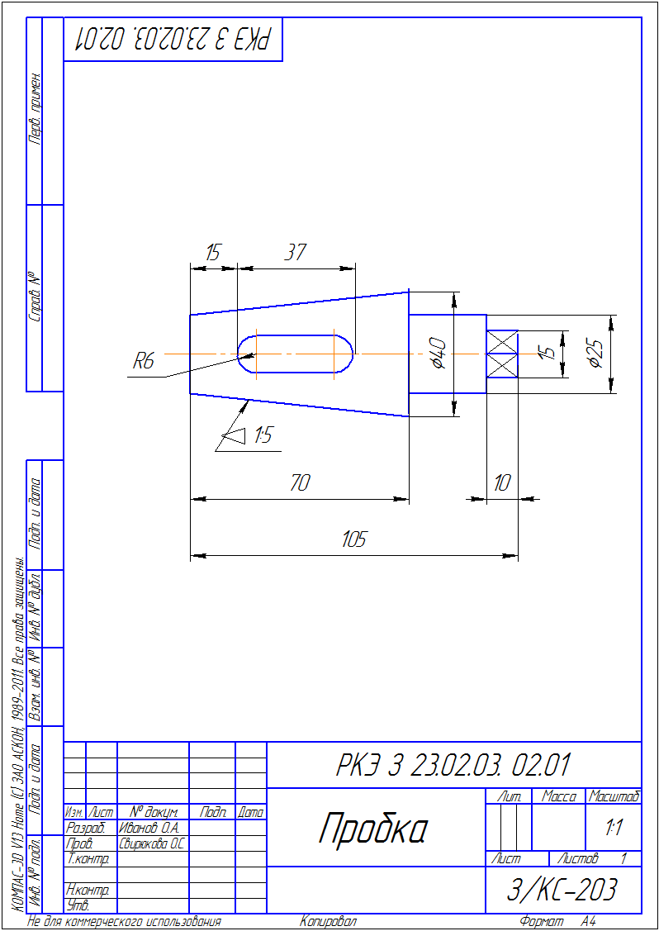

Лист 3. –Чертеж условно плоской детали
Выполнить чертеж условно плоской детали. Поставить размеры. Номер варианта взять в соответствии с последней цифрой своего номера в журнале
1.Файл- создать-чертеж(ок)
2.В строке «Главное меню» - Сервис- Менеджер документа- выделить «А4», по стрелке выбрать формать А3; поменять ориентацию листа на горизонтальный формат.
3. Анализ чертежа.
- Анализ габаритных размеров детали с целью определения подходящего формата для выполнения и масштаба,
- Из каких геометрических элементов состоит чертеж (окружности, многоугольники и др.).
4. . В компактной панели – выбрать окно «Геометрия». В инструментальной панели «Геометрия»- выбрать «Окружность»; на панели свойств – задать диаметр габаритной окружности.
Выполнить остальные окружности. Для деления окружности на равные части можно воспользоваться вспомогательными прямыми, задавая угол наклона к горизонтали или многоугольником, который строят вписанным в окружность. Для удаления части окружности – используют команду – Редактор- усечь кривую.
- Поставить размеры.
- Заполнить основную надпись чертежа.
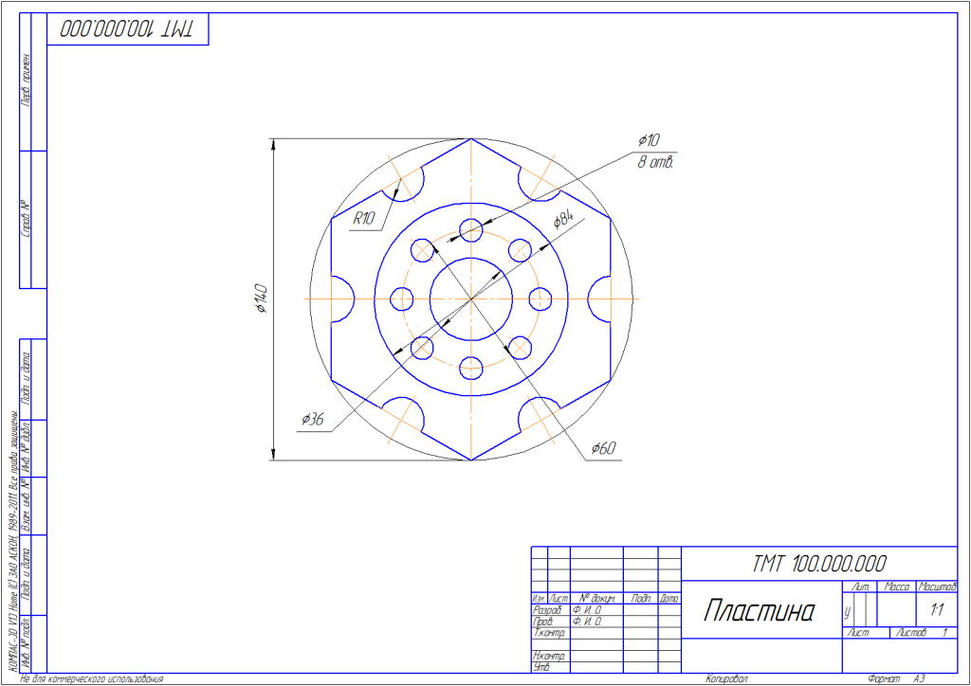
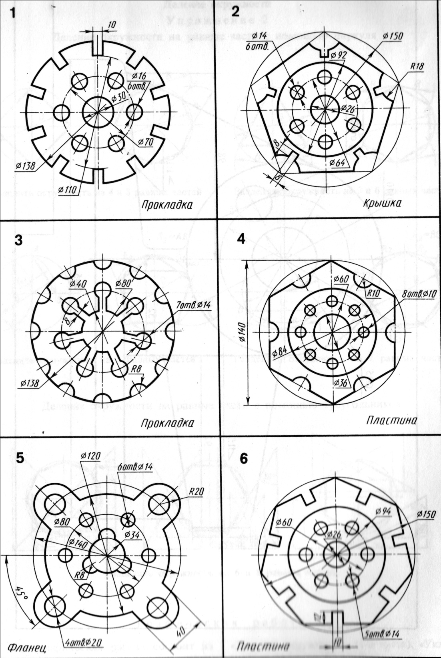

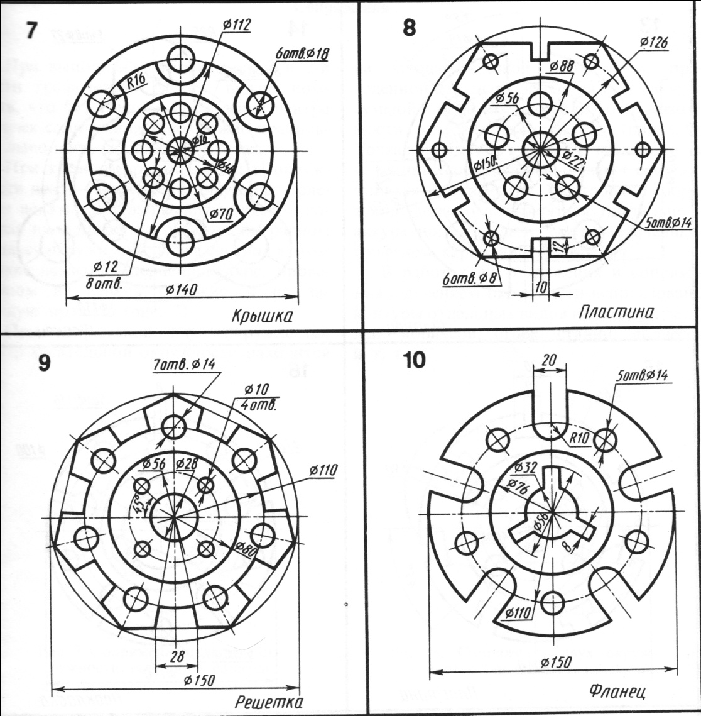
Лист №4.
По двум видам построить третий. Сделать фронтальный и профильный разрез, совместив половину вида и половину разреза. Формат А3.
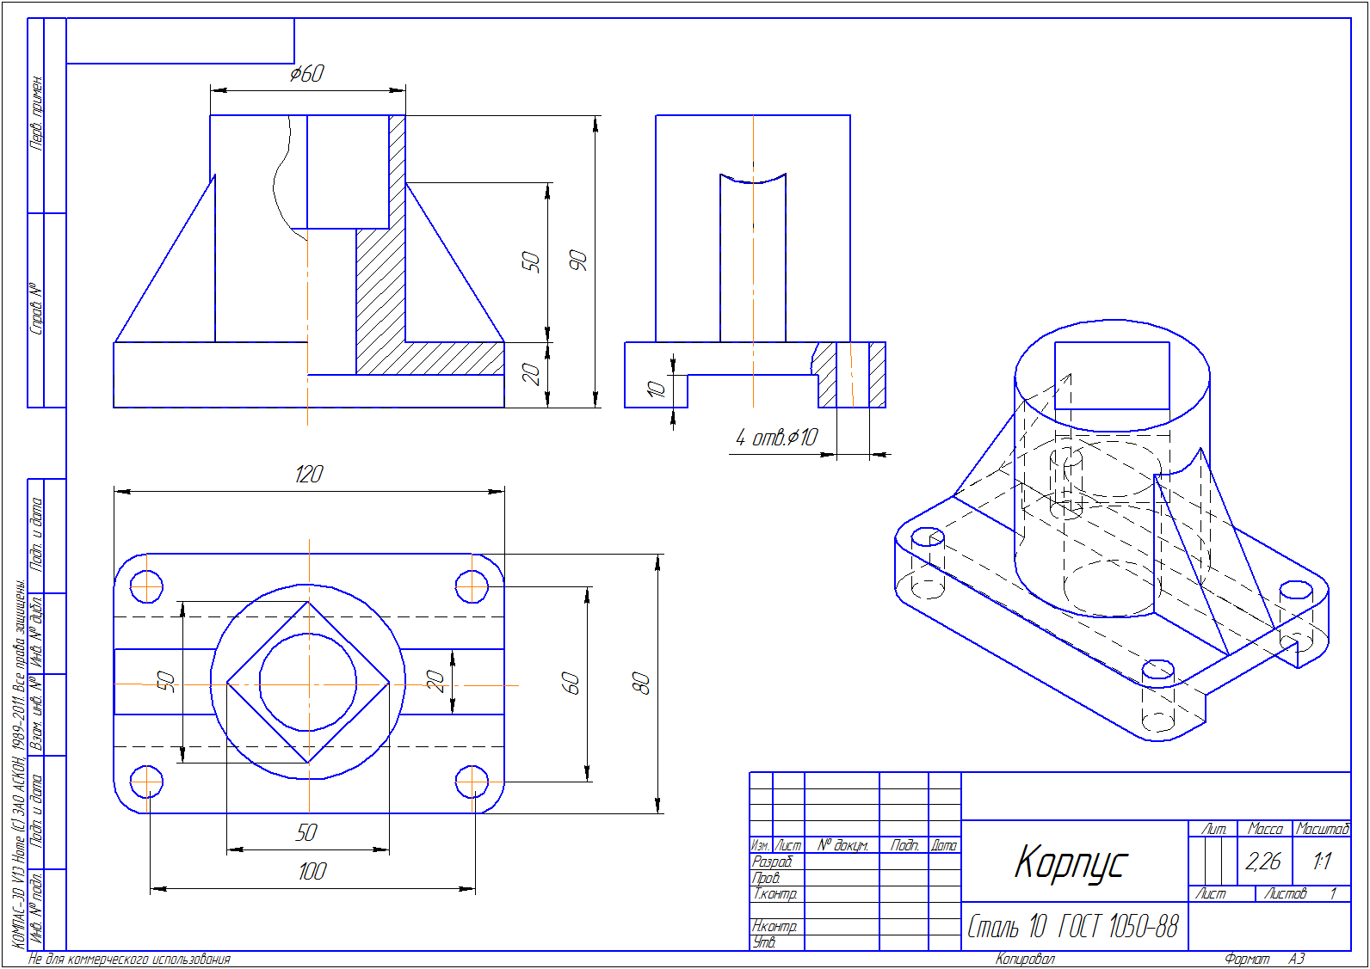
Образец выполнения задания.№4.

Последовательность выполнения работы:
- Первый этап работы – создание 3D –модели детали.
- Файл- создать – деталь .
- Выбрать ориентацию – Изометрия XYZ.
- Дерево модели - начало координат- активировать плоскость ZX.
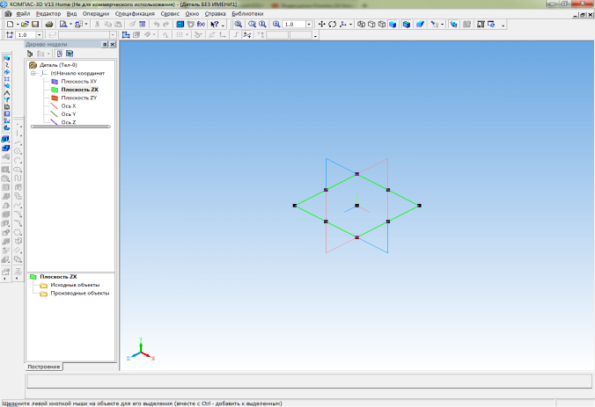
- Включить режим ЭСКИЗ. В компактной панели выбрать – ГЕОМЕТРИЯ. На панели Геометрия – сделать активной команду ПРЯМОУГОЛЬНИК. В панели свойств – задать параметры прямоугольника – высота – 80, ширина -120. Совместить прямоугольник с центром осей. Выбрать команду СКРУГЛЕНИЕ, задать радиус – 10, выполнить сопряжение 4 сторон прямоугольника. Закрыть режим ЭСКИЗ, щелкнув по ярлыку левой кнопкой мыши.
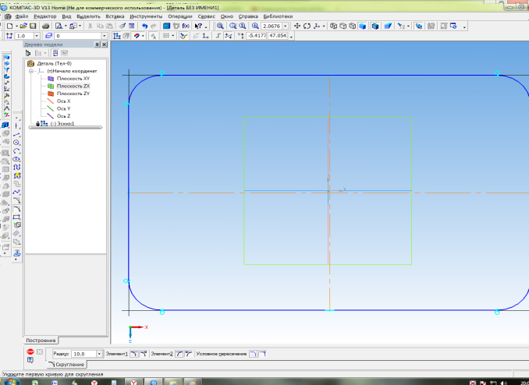
- В компактной панели выбрать окно РЕДАКТИРОВАНИЕ ДЕТАЛИ – ОПРЕЦИЯ ВЫДАВЛИВАНИЯ . В панели свойств – задать расстояние 20. Зафиксировать команду – Создать объект. 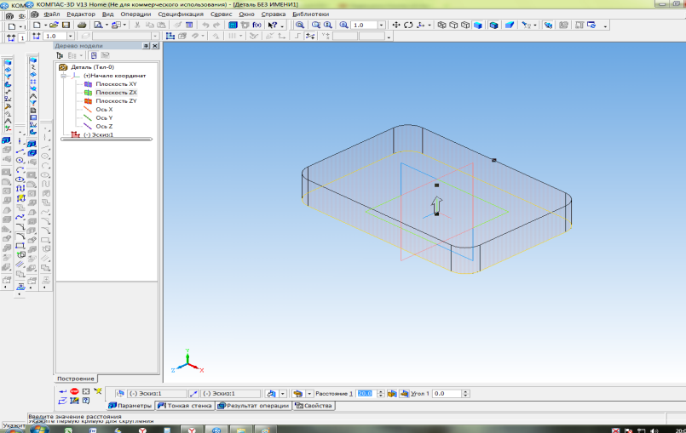
- Щелкнуть левой кнопкой мыши по горизонтальной плоскости созданного основания.
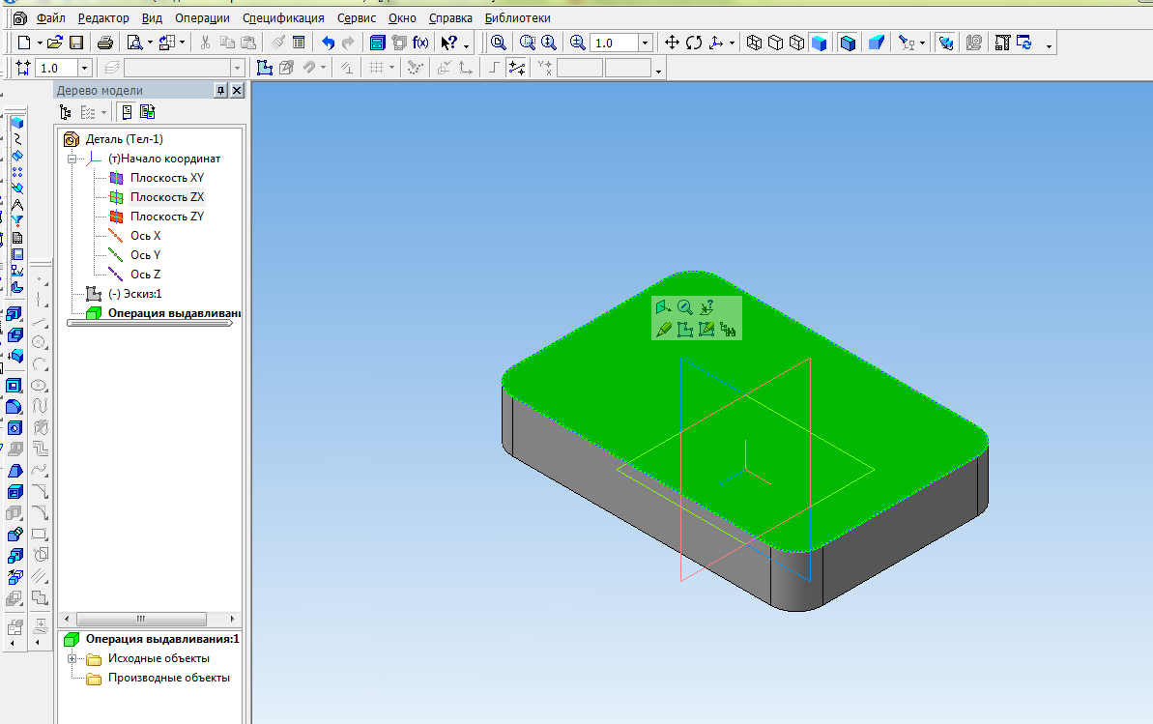
Воти в режим ЭСКИЗ. В инструментальной панели выбрать ОКРУЖНОСТЬ, задать диаметр- 60, совместить центр окружности с центром плиты. Выйти из режима ЭСКИЗ.

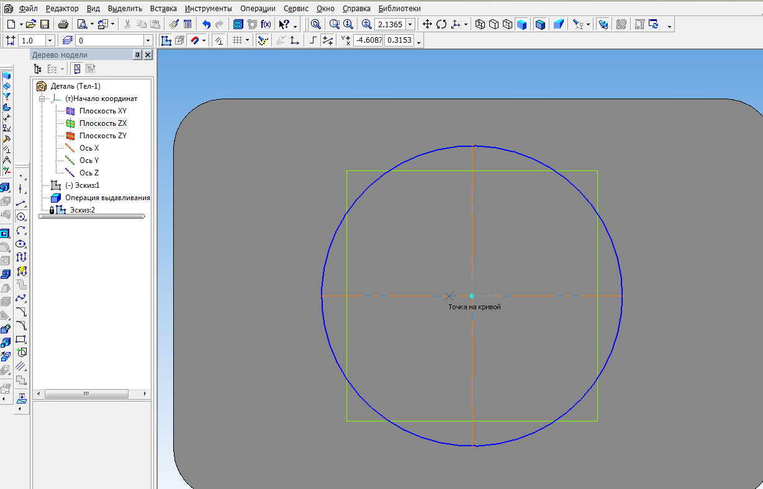
- РЕДАКТИРОВАНИЕ ДЕТАЛИ. – ОПЕРАЦИЯ ВЫДАВЛИВАНИЯ. На панели свойств задать расстояние – 70. Зафиксировать команду – Создать объект.
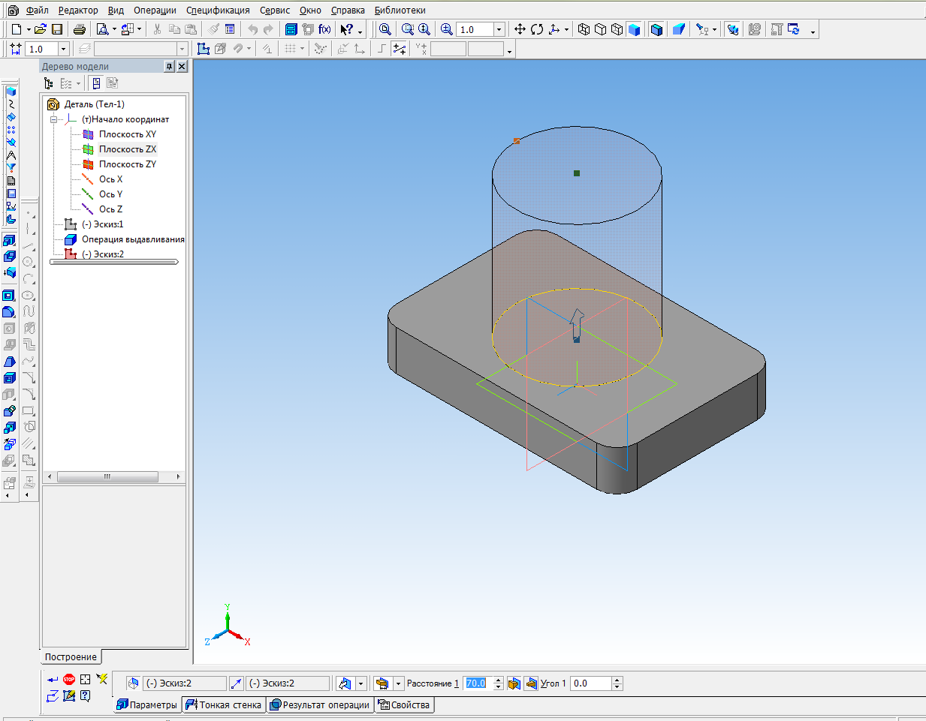
- Активировать правую вертикальную стенку основания, щелкнув по ней левой кнопкой мыши.
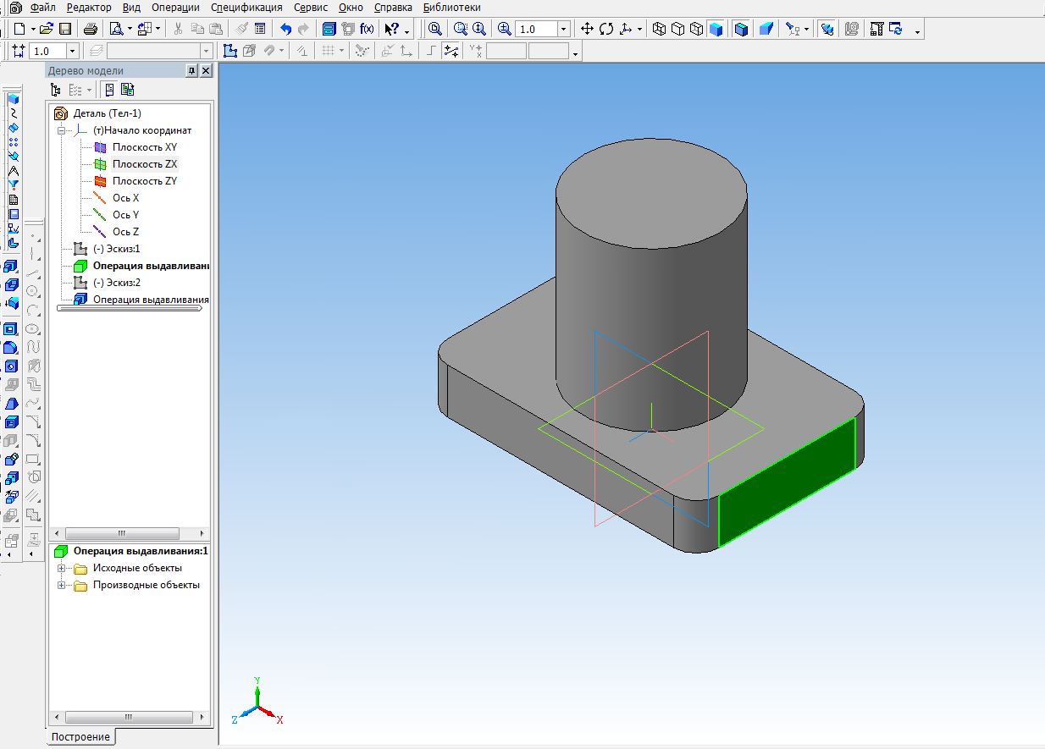
Войти в режим ЭСКИЗ, при помощи параллельных прямых задать параметры выреза 40x10. Обвести , используя команду ОТРЕЗОК или НЕПРЕРЫВНЫЙ ВВОД ОБЪЕКТА. Стиль линии – основная.
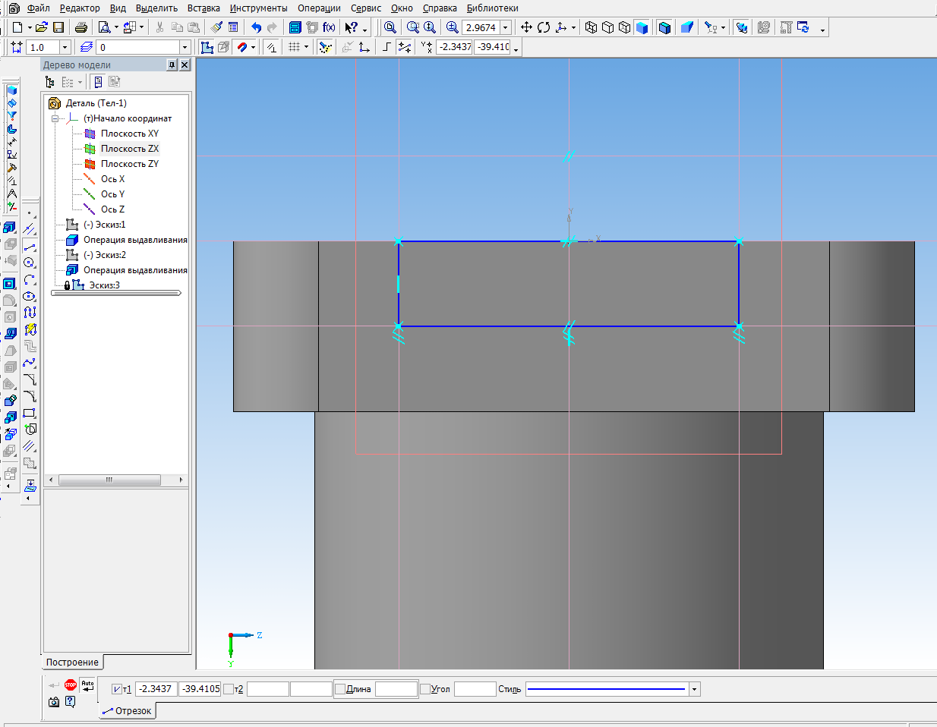
- Выйти из режима ЭСКИЗ .Выбрать РЕДАКТИРОВАНИЕ ДЕТАЛИ – ВЫРЕЗАТЬ ВЫДАВЛИВАНИЕМ. В панели свойств выбрать – ЧЕРЕЗ ВСЕ. Зафиксировать команду – Создать объект.
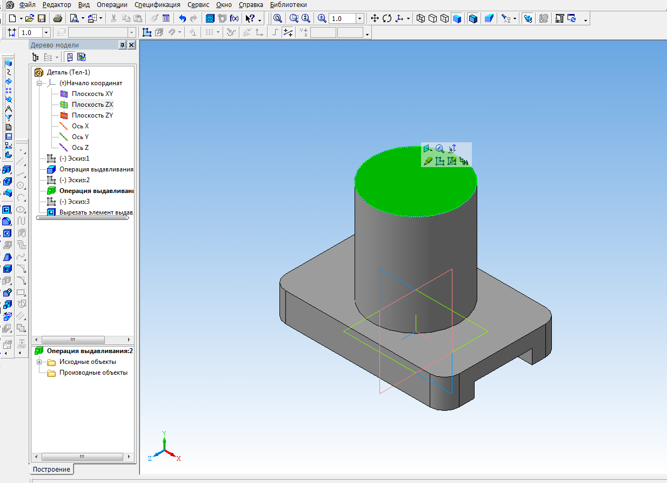
- Активировать верхнее основание цилиндра – ЭСКИЗ- в панели ГЕОМЕТРИЯ- выбрать многоугольник. На панели свойств задать – количество вершин -4, форма – по описанной окружности, диаметр -50. Поместить четырехугольник в центр окружности. Выйти из режима ЭСКИЗ.
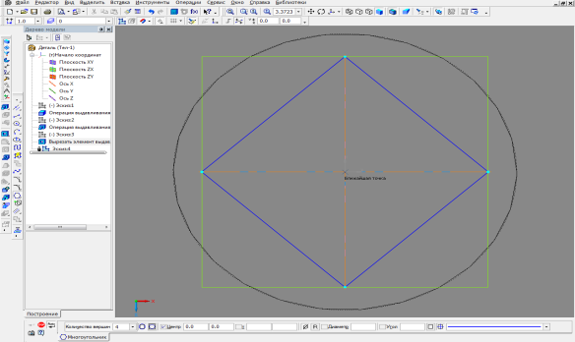
- Выбрать команду РЕДАКТИРОВАНИЕ ДЕТАЛИ.- ВЫРЕЗАТЬ ВЫДАВЛИВАНИЕМ. В панели свойств выбрать – НА РАССТОЯНИИ, задать расстояние – 35. Зафиксировать команду – Создать объект.
- Активировать основание отверстия, повернув деталь. Активировать команду Эскиз, В- ГЕОМЕТРИИ – выбрать ОКРУЖНОСТЬ. Выполнить окружность диаметром 30. Выйти из режима ЭСКИЗ.
- Выбрать команду РЕДАКТИРОВАНИЕ ДЕТАЛИ - ВЫРЕЗАТЬ ВЫДАВЛИВАНИЕМ. В панели свойств выбрать – ЧЕРЕЗ ВСЕ. Зафиксировать команду – Создать объект.
- Активировать верхнюю горизонтальную плоскость плиты.
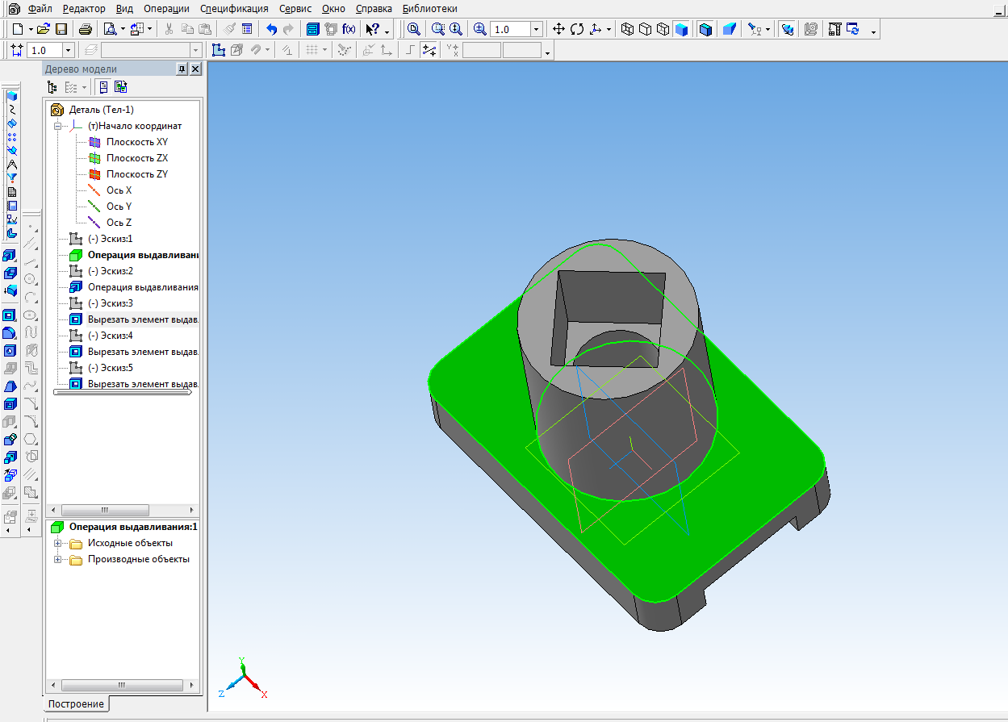 Войти в режим ЭСКИЗ. При помощи вспомогательных прямых задать оси плиты. Параллельными прямыми отложить расстояния 100 и 60. На пересечении линий выполнить четыре отверстия диаметром 10. Выйти из режима ЭСКИЗ.
- Выбрать команду РЕДАКТИРОВАНИЕ ДЕТАЛИ - ВЫРЕЗАТЬ ВЫДАВЛИВАНИЕМ. В панели свойств выбрать – ЧЕРЕЗ ВСЕ. Зафиксировать команду – Создать объект.
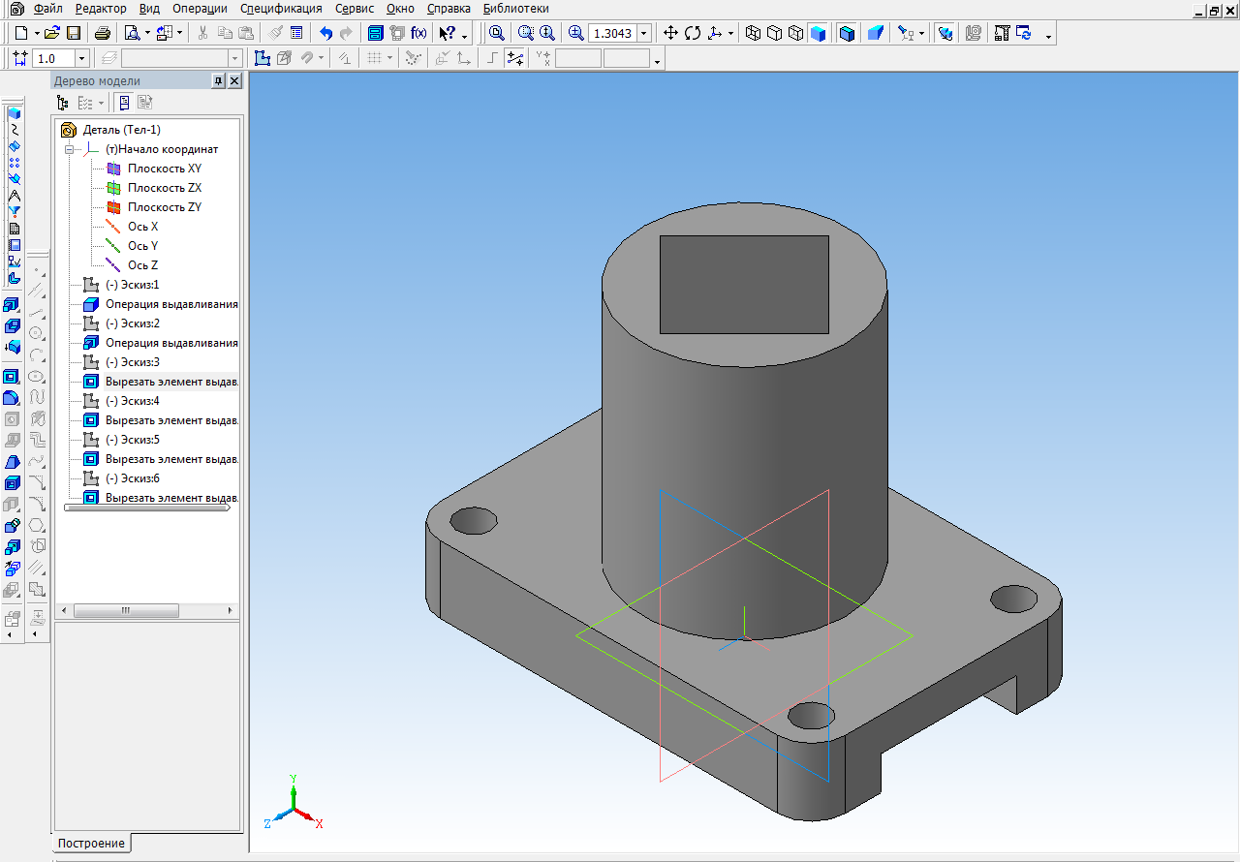
- В ДЕРЕВЕ МОДЕЛИ -активировать плоскость XY. Перейти в ЭСКИЗ. При помощи вспомогательных прямых и команды Отрезок наметить контур ребра жесткости по нижней и внешней сторонам. Линию вдоль поверхности цилиндра не проводить. Команда выполняется отдельно для каждого ребра жесткости. Выйти из режима ЭСКИЗ.
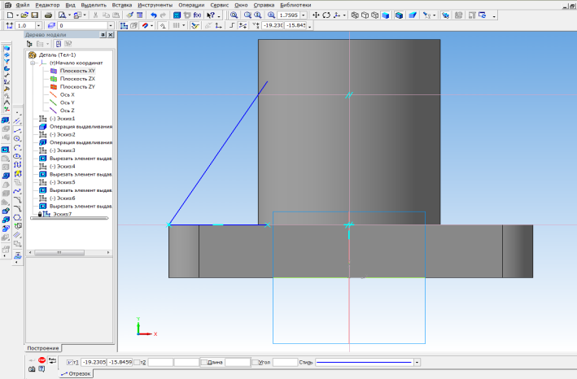
- В РЕДАКТИРОВАНИЕ ДЕТАЛИ выбрать – РЕБРО ЖЕСТКОСТИ. В панели свойств – задать толщину20. Выделить –прямое направление. Зафиксировать команду – Создать объект. Аналогично построить второе ребро.
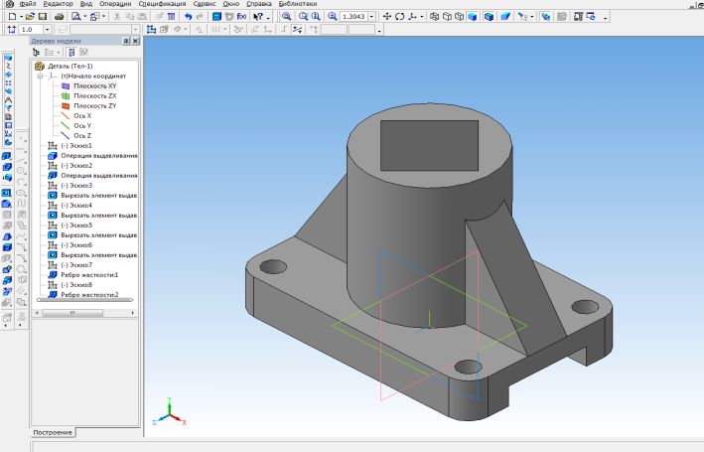
- Сохранить чертеж. СОХРАНИТЬ КАК –сохраняем чертеж в Компасе.
II ЭТАП РАБОТЫ- ВЫПОЛНЕНИЕ АССОЦИАТИВНОГО ЧЕРТЕЖА.
- Создать новый чертеж. Формат А3, горизонтальный. В компактной панели выбрать ВИДЫ.- СТАНДАРТНЫЕ ВИДЫ.
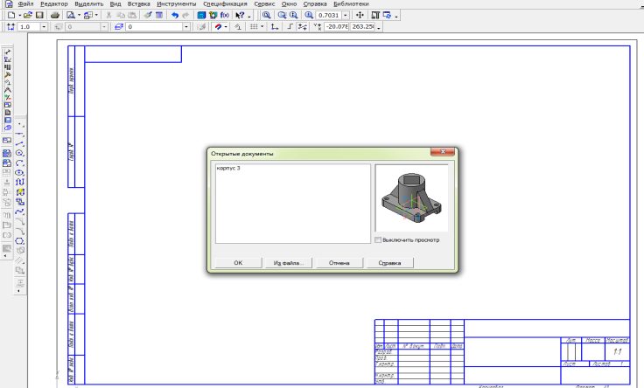
В панели свойств – окно СХЕМА, добавляем в верхний правый угол изометрию. ЛИНИИ- окно НЕВИДИМЫЕ ЛИНИИ ПОКАЗЫВАТЬ, стиль ЛИНИИ- штриховая основная.
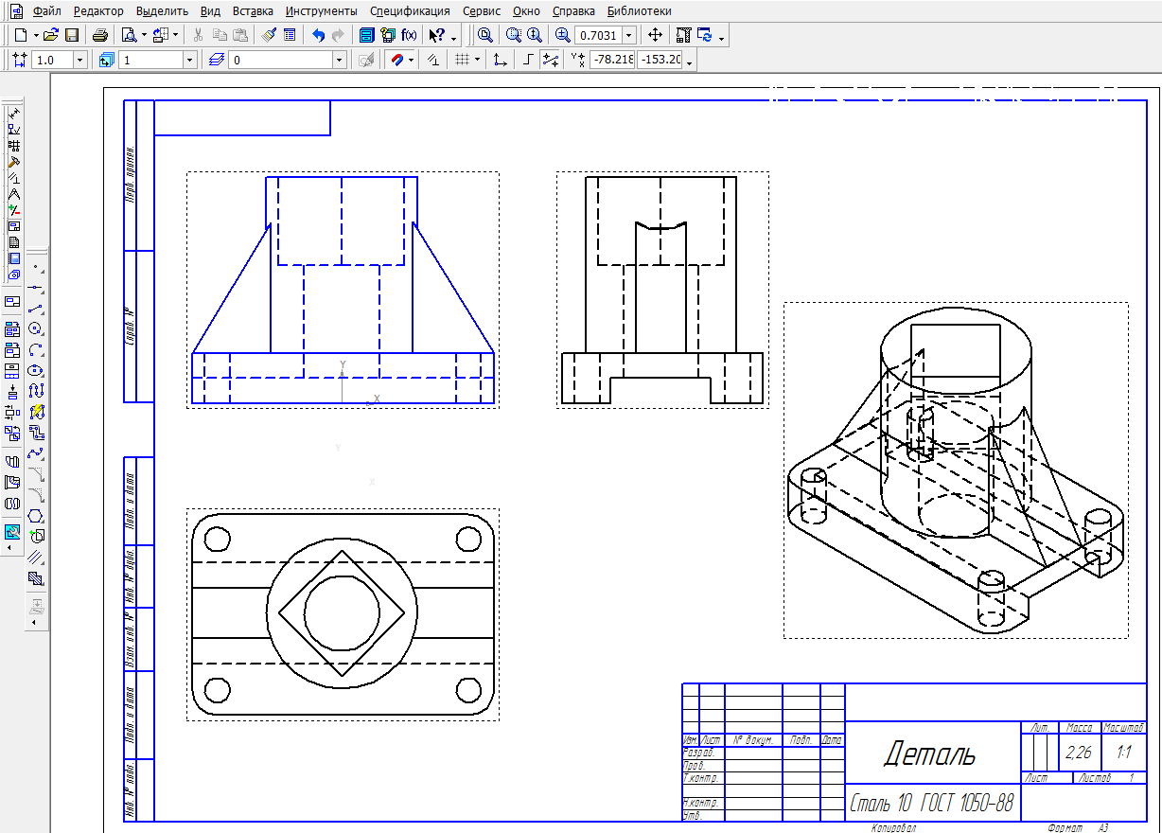
- На виде спереди выполним фронтальный разрез, совместив половину вида и половину разреза. Для этого необходимо «разрушить вид». Щелкнуть левой кнопкой по пунктирному прямоугольнику вида спереди. После того как он стал зеленым, нажать на правую кнопку мыши, и выбрать – РАЗРУШИТЬ ВИД.
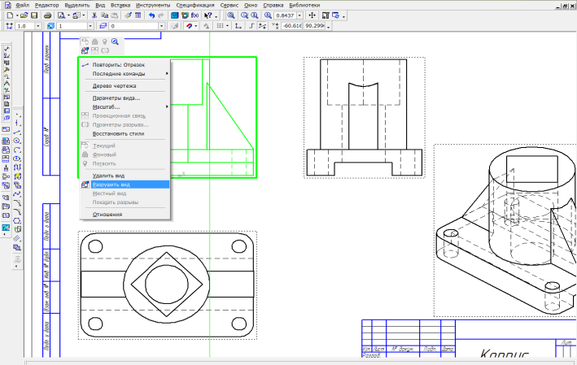
Провести в центре осевую линию. На половине вида – удалить невидимые линии, на половине разреза штриховые линии сделать видимыми. Линию ребра жесткости перенести на боковой край цилиндра. Выполнить штриховку. Нанести размеры.
- Заполнить основную надпись чертежа. Сохранить чертеж.
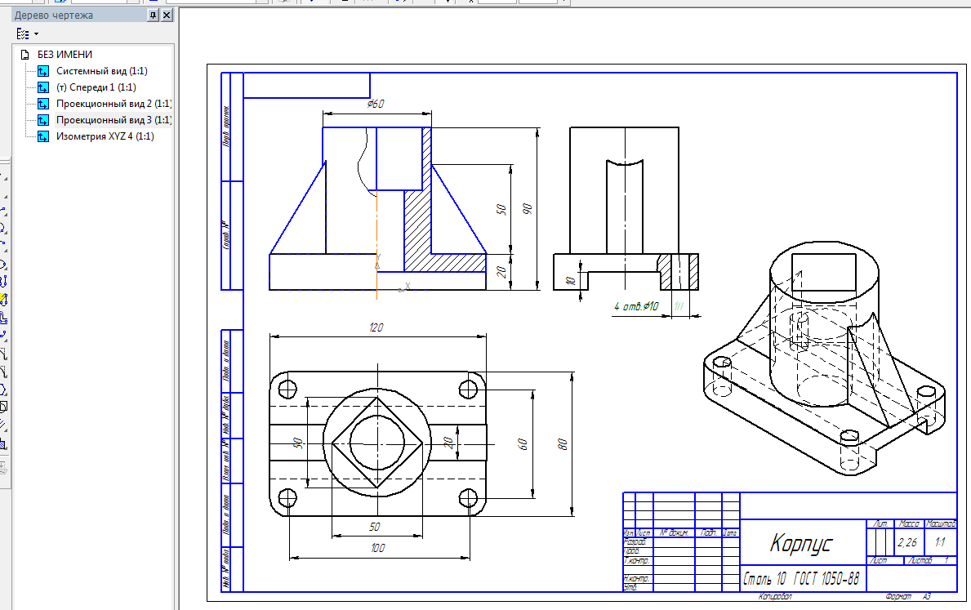

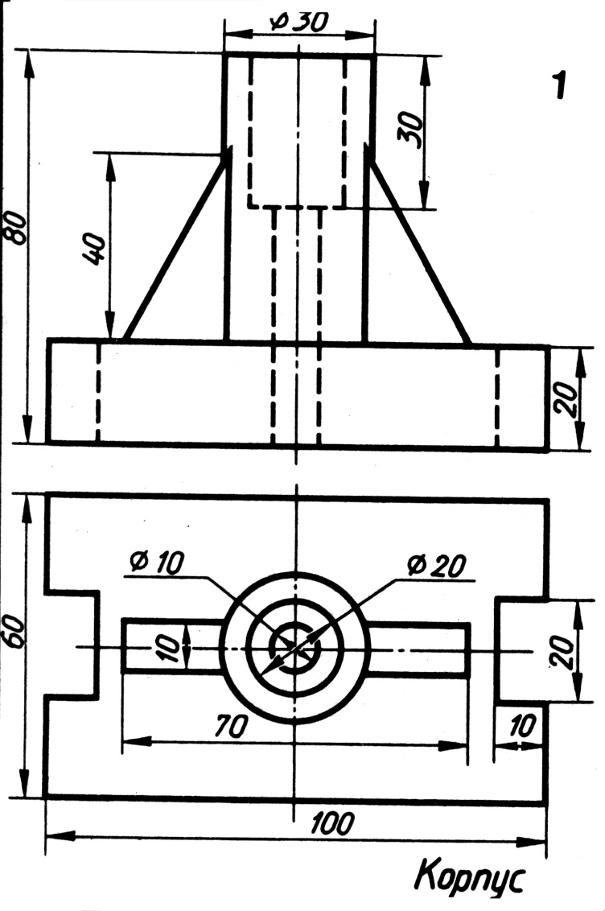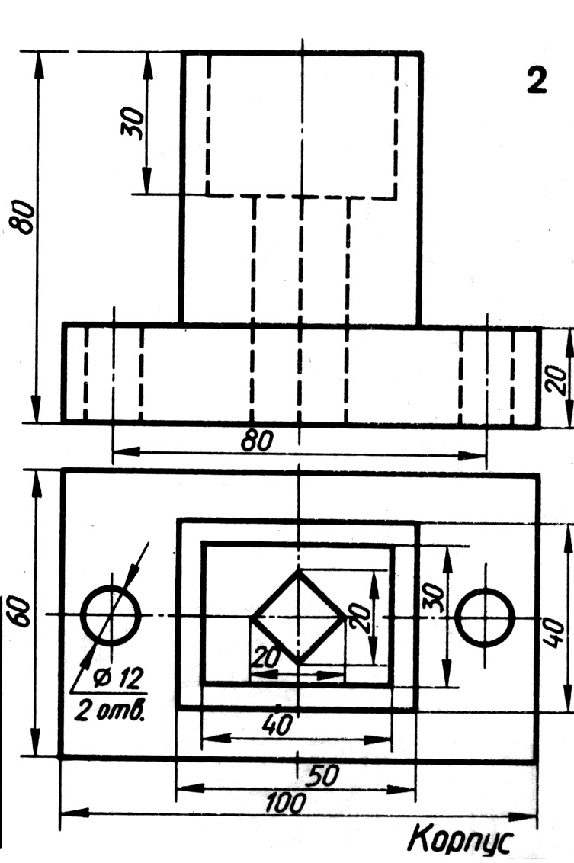

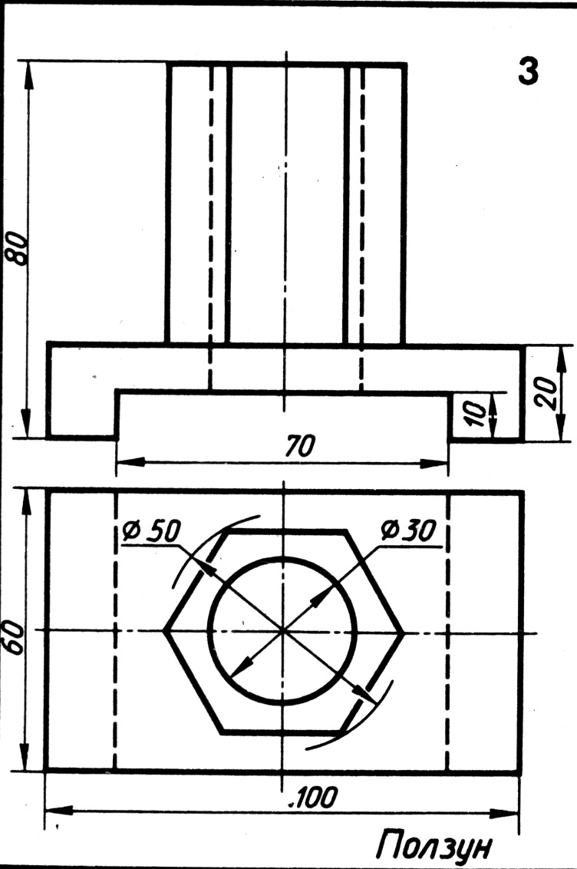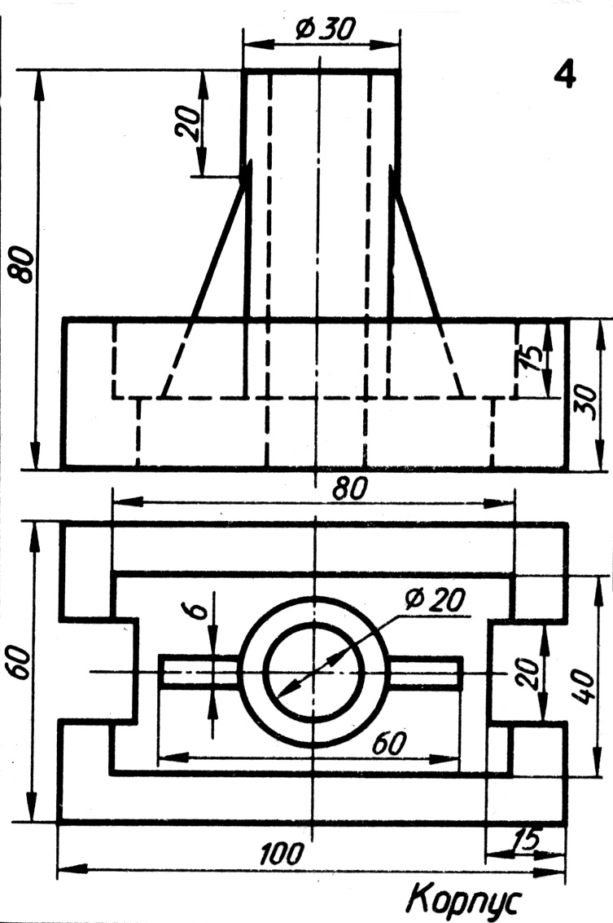
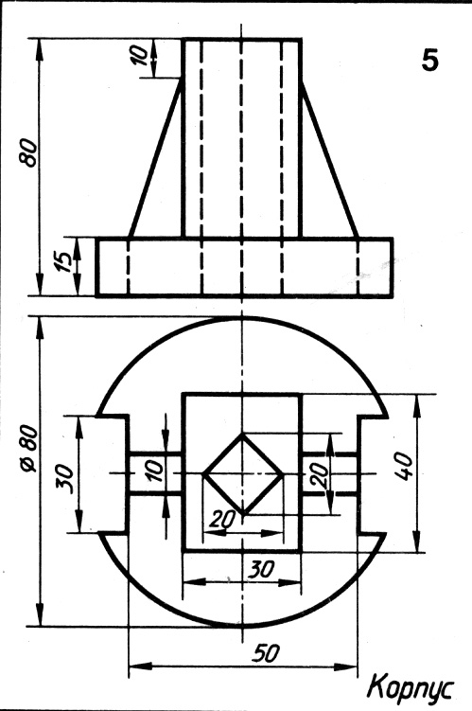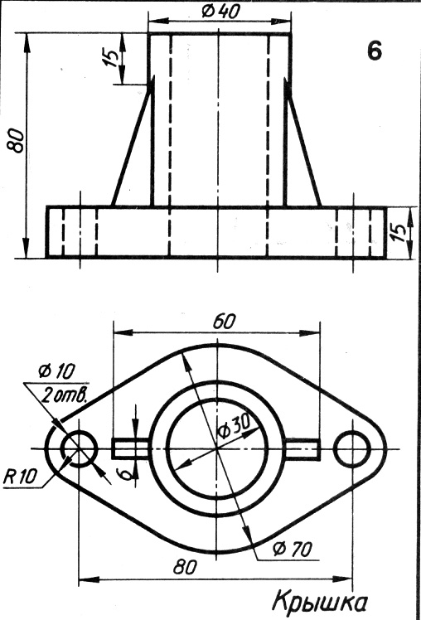

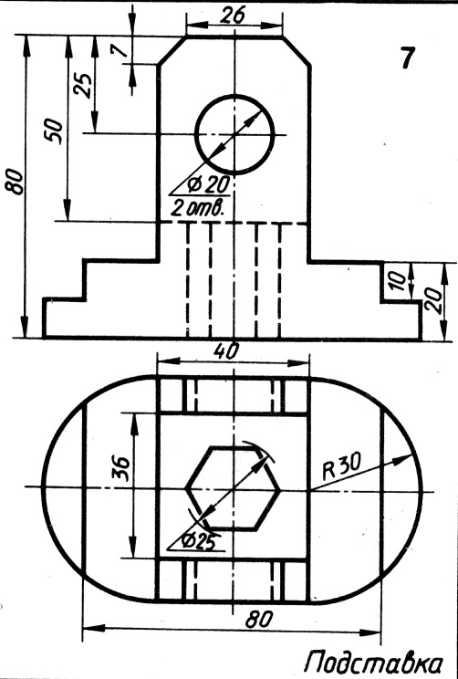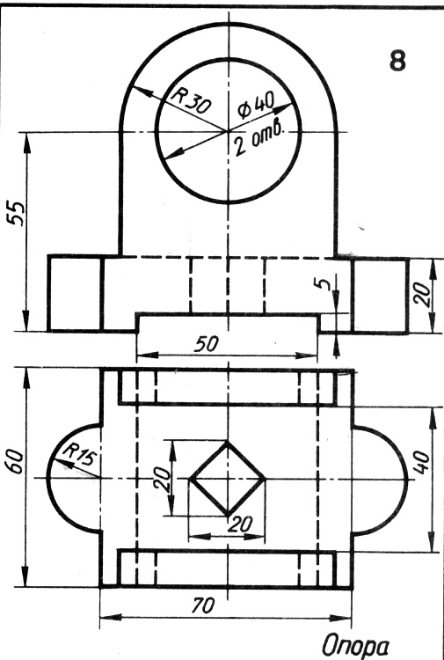
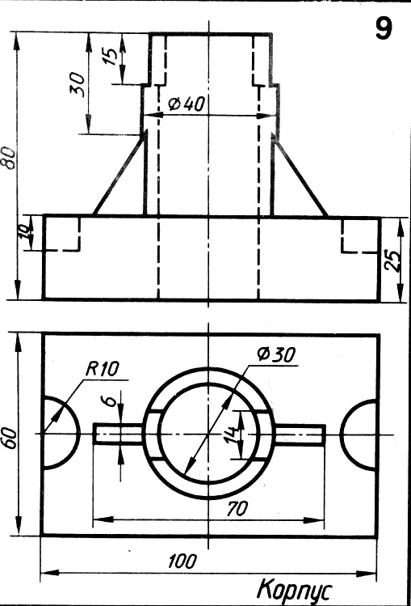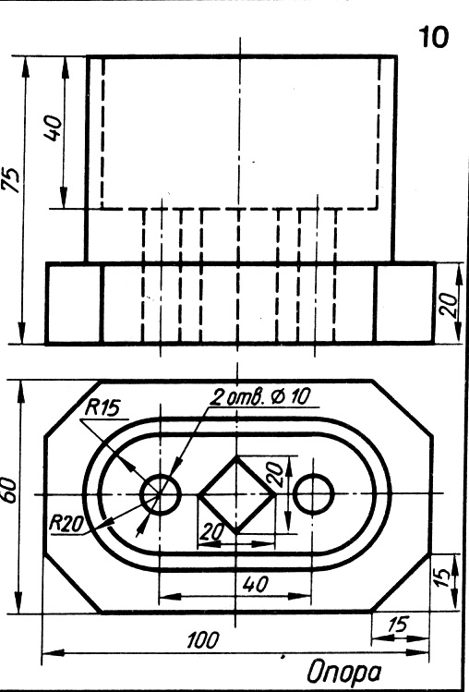

Образец выполнения задания.№4.

Литература:
- Куприков М. Ю., Маркин Л. В. Инженерная графика: Учебник для ссузов. – М.: Дрофа, 2010.
- Минеев М.А., Жарков Н. В., Доронин А.М., Прокди Р.Г. Компас-3D V11. Эффективный самоучитель. Наука и техника, 2010, с.688. http://kompas.ru/read/items/?bid=55.

Пуйческу Ф. И. Инженерная графика: Учебник для студентов учреждений среднего профессионального образования/ Ф. И. Пуйческу. – М.: Академия, 2011.
- Компьютерная инженерная графика. В.Н. Аверин, Серия: Среднее профессиональное образование, Издательство: Академия, 2009, с. 224.

